НАЦІОНАЛЬНИЙ ТЕХНІЧНИЙ УНІВЕРСИТЕТ УКРАЇНИ

«КИЇВСЬКИЙ ПОЛІТЕХНІЧНИЙ ІНСТИТУТ»

ФАКУЛЬТЕТ ІНФОРМАТИКИ І ОБЧИСЛЮВАЛЬНОЇ ТЕХНІКИ

КАФЕДРА ОБЧИСЛЮВАЛЬНОЇ ТЕХНІКИ

**Лабораторна робота №1.2**

*з дисципліни* ***«****Архітектура комп’ютерів 3****»***

Виконав:

студент 3 курсу

групи ІВ-81

Бойківський А.О.

Перевірив:

Нікольский С.С.

Київ 2021 р.

**Тема:** Основні інструкції 32-бітного ARM процесора для мікроконтролерів

**Мета:** Навчитися використовувати асемблерні інструкції ядра Cortex-M4, працювати з процедурами і базово зрозуміти архітектуру ядра.

Варіант : 8108%5 = 3

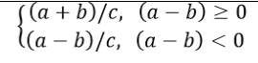

lab1.S

.global lab1

.syntax unified

#define A #16

#define B #5

#define C #7

lab1:

push {lr}

//calculate

mov r0, A

mov r1, B

mov r2, C

bl calc

pop {pc}

calc:

push {r0, r1, r2, lr}

cmp r0, r1

ITE GE

addGE r3, r0, r1

subLT r3, r0, r1

sdiv r3, r2

pop {r0, r1, r2, pc}

**Результати виконання:**

a = 16, b = 5, c = 7

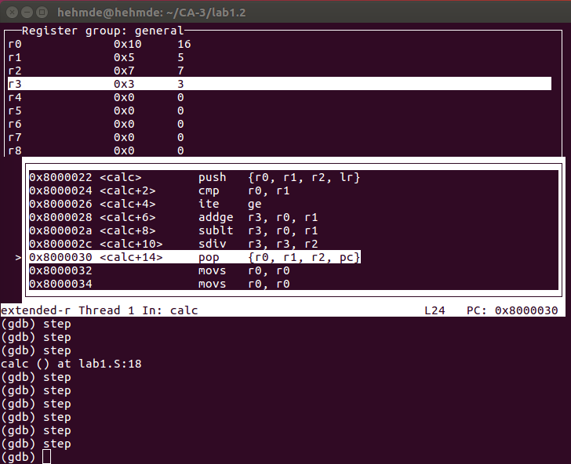

Отриманий результат: r3 = 3, збігається з очікуваним

a = 3, b = 32, c = 5

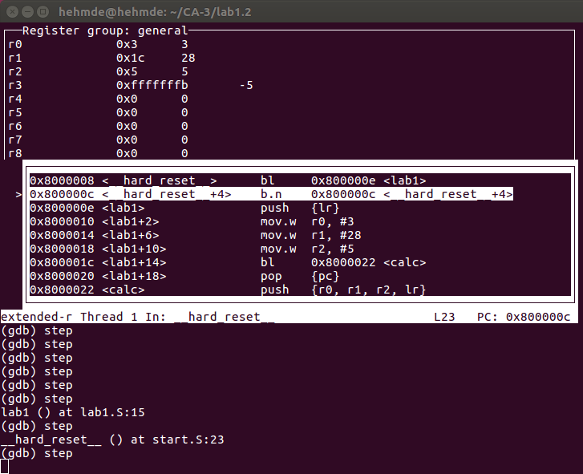

Отриманий результат: r3 = -5, збігається з очікуваним

**Висновок:**

У ході виконання було створення мінімальний проект з файлом, написаним мовою Ассемблер. Було засвоєно теоретичний матеріал щодо збирання проекту. Працездатність проекту було перевірено за допомогою відлагоджувача gdb, відповідні скріншоти наведені вижче. Також було створено Makefile, що автоматизувало процес створення прошивки.